# Perspektiven für den Milchmarkt 2015

Berlin, 20.01.2015 – „Die deutschen Milcherzeuger haben im Jahr 2014 erneut ihre Milchproduktion gegenüber dem Vorjahr steigern können (+3,1 %). Damit ist in Deutschland mit über 31 Mio. t so viel Milch produziert worden wie noch nie zuvor“, berichtet Dr. Engel, Vorsitzender des Milchindustrie-Verbandes im Rahmen des traditionell stattfindenden „Milchpolitischen Frühschoppen“ anlässlich der Grünen Woche in Berlin. Das Niveau bei den Erzeugerpreisen war gleichzeitig im ersten Halbjahr 2014 vergleichsweise hoch, so dass ein durchschnittlicher Milchpreis von etwa 37 Eurocent netto je Kilogramm (bei 4,0 % Fett, 3,4 % Eiweiß) am Ende stehen wird. Dieser entspricht dem mittleren Preis des Vorjahres.

Doch nicht nur in Deutschland und Europa wurde die Milchproduktion im Jahr 2014 deutlich ausgeweitet. Allein das zusätzliche Milchaufkommen gegenüber 2013 in sieben wichtigen Exportländern (z.B. EU-28, USA, Neuseeland) betrug in den ersten neun Monaten 2014 8,3 Mio. t. Ursächlich hierfür war nicht zuletzt das auch international vergleichsweise hohe Preisniveau, günstige Witterungsbedingungen für die Grundfuttererzeugung sowie niedrige Faktorkosten für zugekaufte Futtermittel und Treibstoffe.

Die globale Milchproduktion ist 2014 stärker gestiegen als der Anstieg der Nachfrage im gleichen Zeitraum und hat zunächst an den internationalen Märkten zu einem deutlichen Rückgang der Erlöse für Milchprodukte im zweiten Halbjahr 2014 geführt. Die Kaufzurückhaltung Chinas im zweiten Halbjahr 2014 sowie das durch Russland ausgesprochene Embargo unter anderem für Milchprodukte aus der EU führten zu weiteren Irritationen an den Märkten. „Diese Entwicklung setzte sich zeitverzögert auch an den europäischen und deutschen Märkten fort, so dass auch hier ein regional unterschiedlich stark ausgeprägter Rückgang in den Erzeugerpreisen festzustellen ist“, wie Dr. Engel weiter ausführt.

Insgesamt befindet sich die Milchproduktion zu Beginn 2015 in Deutschland wie in Europa immer noch auf dem vergleichsweise hohen Niveau des Vorjahres. Zudem wird die Milchquote ab dem 1. April 2015 das Milchaufkommen nicht weiter beschränken. Jedoch ist zu Jahresbeginn 2015 in Deutschland ein Rückgang in der Milcherzeugung festzustellen und die niedrigeren Milchpreise dürften vielfach dämpfend auf die Ausweitung der Milchproduktion wirken oder auch dazu führen, dass Milcherzeuger ihre Produktion einstellen. Es wird aber auch Milcherzeuger geben, die unter den gegebenen Bedingungen ihre Produktion ausweiten werden.

„Die Aussichten für die nächsten Monate am Milchmarkt im Jahr 2015 sind zunächst schwierig und mit Unsicherheiten behaftet. Vor diesem Hintergrund erscheint für Deutschland ein Milchpreisniveau von 30 bis 31 Eurocent im Durchschnitt für das Jahr 2015 möglich, sofern sich keine weitreichenden politischen oder wirtschaftlichen Krisen ereignen“, meint Dr. Engel. Entscheidend für den weiteren Verlauf am deutschen Milchmarkt wird daher sein, inwieweit national wie international die Milcherzeuger auf die Preissignale reagieren und ihre Produktion dementsprechend ausrichten werden. Denn fast die Hälfte der deutschen Milch geht in Form von Milchprodukten aus Deutschland in andere Länder. Umgekehrt wird auch eine erhebliche Menge an Milchprodukten importiert (>40 % umgerechnet in Milchäquivalente). Es bleibt aber dabei, dass die Nachfrage nach Milchprodukten international auf einen Pro-Kopf-Verbrauch von 109,6 kg weiter gestiegen ist – der globale Megatrend für Milchprodukte ist positiv. Weiterhin senden die Märkte seit wenigen Wochen stabilisierende bzw. aufstrebende Signale aus. Doch nicht nur Milcherzeuger und Verarbeiter stehen vor den Herausforderungen der nächsten Monate, sondern auch die Politik ist aufgerufen, Marktzugänge zu erhalten und auszubauen und damit die einheimische Milchwirtschaft zu unterstützen.

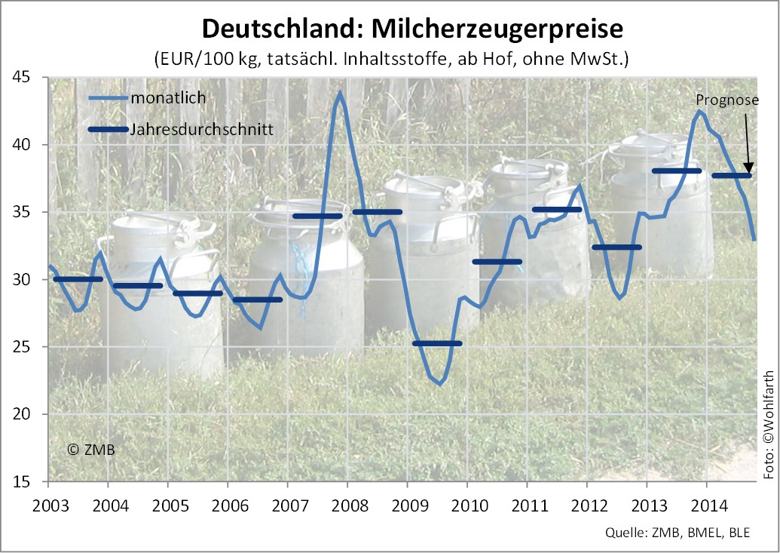

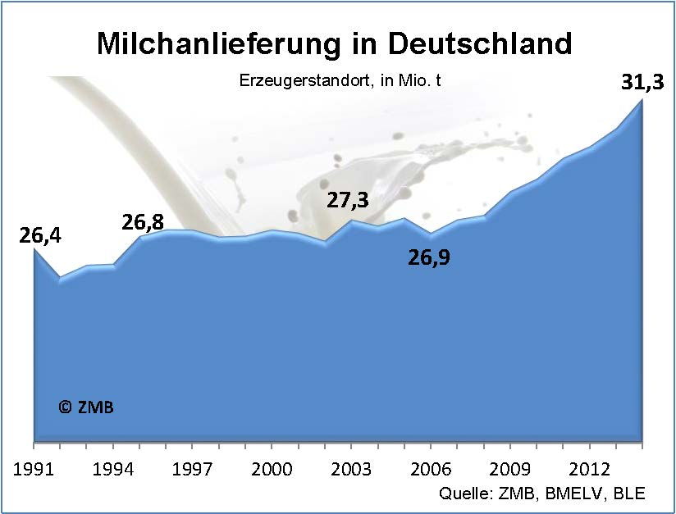



Weitere Informationen rund um Milch finden Sie unter:

[www.milchindustrie.de](http://www.milchindustrie.de), [www.meine-milch.de](http://www.meine-milch.de)

Der Milchindustrie-Verband e.V. (MIV) repräsentiert etwa 100 leistungsstarke, mittelständische Unternehmen der deutschen Milch- und Molkereiwirtschaft. Diese stellen mit einem Jahresumsatz von rund 25 Milliarden Euro mit den größten Bereich der deutschen Ernährungsindustrie dar.

Kontakt: Milchindustrie-Verband e.V.

Dr. Björn Börgermann

Jägerstraße 51 | 10117 Berlin

Tel.: 030 4030445-30 | Fax: 030 4030445-57

Email: [boergermann@milchindustrie.de](mailto:boergermann@milchindustrie.de)